新疆乌鲁木齐市2008年高中招生考试
物理试卷(90分)
说明:本卷中的g都取10N/Kg。作图可用铅笔。答题可用计算器。

一、填空题（本题有4个小题，每空1分，共30分。请将符合题意的内容填在答卷相应的横线上）
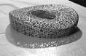
1．2008年北京奥运会正向我们走来，“绿色奥运、科技奥运、人文奥运”是北京奥运会的理念。奥运会主体育场——“鸟巢”是体现这一理念的典范。
（1）“鸟巢” 体育场大量利用了太阳能。太阳能属于 能
源（选填“可再生”或 “不可再生”）。太阳能光电系统，把太阳能
转化成 能。
（2）“鸟巢” 体育场还大量利用了地热能。地热能属于 次能源。大量利用地热能
产生温室效应（选填“会”或“不会”）。
2．2008年6月6日是第十三届全国爱眼日，主题是“明亮眼睛迎奥运”。
（1）眼球好象一架照相机，晶状体和角膜的共同作用相当于一个 透镜。视网膜上成的像是 像（填“实”或“虚”）。
（2）要科学用眼，注意用眼卫生。读书时，眼睛与书本的距离应保持 cm。
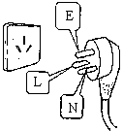
（3）矫正近视眼，要配戴近视眼镜。近视镜是 透镜。
3．电冰箱已经是普遍使用的家用电器。
（1）右图所示是电冰箱的三角插头和插座。插头上标有字母
的导线要和冰箱的金属外壳相连；冰箱正常工作时插头
上标有字母L、N的两脚间的电压是 V。
（2）某冰箱的输入总功率为，如果该冰箱压缩机每天工作8h，那么每天的耗电量是 度。请你说出一条使用冰箱时节约用电的具体措施： 。
（3）将温度25℃、750mL的一瓶矿泉水放入冰箱冷藏室，温度降到5℃时，瓶内矿泉水放出的热量是 J（水的比热容为 4.2×10³J·(Kg·℃)⁻¹）.
(4)夏天打开冰箱门时,在冰箱门附近常常出现”白气”,形成”白气”的物态变化过程是 ，
这一过程 热量（选填“吸收”或“放出”）。冰箱冷冻室箱壁上会结一层厚厚的霜，形成霜的物态变化过程是 。
（5）冰箱工作时虽然能够把冰箱内的内能从低温转移到高温环境，但这一过程是要消耗电能的。这说明能量转移和转化是有 性的。
（6）现代冰箱使用的是R134a、环丙烷等新式制冷剂，他不会对地球大气层上部的
造成破坏，从而可以阻止阳光中过多的 到达地面，避免地球生态环境的进一步恶化。
4．在“5·12”汶川大地震中，专家搜救队和直升机抢险队在抢救生命和运送物质方面发挥了重要作用。
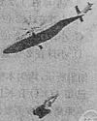
（1）专家搜救队在搜救被困人员时，主要是通过喊话和注意听被困人员的呼救、呻吟、敲击声，先确定被困人员的位置，再进行施救。这种搜救方式利用了声波传递 的特性。被困人员通过敲击发出求救信号，声音主要是通过 传给搜救人员的，搜救者在确定被困人员的大致位置时主要利用了人耳的 效应。搜救人员喊话的声音越大，声音的 越大，声音就会传的越远。
（2）图示是米—26直升机往唐家山堰塞湖运送重型挖掘机的照片。
直升机吊运着重约13 t的重型挖掘机正在空中水平匀速飞行。直
升机发动机的功率为 1.5×104KW,它能携带的最大燃油量为12000升，
飞行速度约为180 Km/h.成都机场到唐家山堰塞湖的直线距离约为120Km。
钢索对挖掘机的拉力是 N。挖掘机相对直升机是 的（选填“运动”或“静止”）。
直升机从成都机场飞往唐家山堰塞湖需要飞行的时间为 min,发动机做的功为
J．
如果燃油的密度是 0.8×10³㎏/ m³, 那么直升机最多能够携带的燃油是 ㎏。
唐家山堰塞湖湖面下100m深处水的压强是 Pa。如果水位每增加1m，那么水面下约30m深处对坝堤内侧面每单位面积增加的压力是 N。
二、选择题（本题有10个小题，每小题3分，共30分。每小题4个选项，其中只有1个选项是符合题意的，请将正确选项前的字母序号填在答卷相应的表格里。选对得3分，多选、不选、错选均不得分）
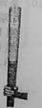
1．图示是2008年北京奥运会传递圣火的手持火炬—“祥云”的照片。关于
它的质量和长度合理的是
Ａ．质量985g，长度72cm Ｂ．质量985Kg，长度72cm
Ｃ．质量985g，长度72dm Ｄ．质量985kg，长度72dm
2．国际单位制中，电荷量的单位是
Ａ．库仑 Ｂ．伏特 Ｃ．欧姆 Ｄ．瓦特
3．乌鲁木齐市某街道旁的电子显示屏显示的噪声等级为80 dB。如果人处在此噪声等级的环境中
Ａ．对人的听力会产生严重危害 Ｂ．对人的学习会产生影响
Ｃ．对人的睡眠不会产生影响 Ｄ．对人的学习、睡眠都不会产生影响
4．在清澈的湖面上空，小燕子正在向下俯冲捕食。在小燕子向下俯冲的过程中，关于它在湖水中的像的虚实、它和像之间的距离，正确的说法是
Ａ．实像，距离变大 Ｂ．实像，距离变小
Ｃ．虚像，距离变小 Ｄ．虚像，距离变大
5．下列不属于电磁波的是
Ａ．无线电波 Ｂ．微波 Ｃ．光波 Ｄ．声波
6．下列说法正确的是
Ａ．扩散现象只发生在液体之间 Ｂ．物体温度越高，分子热运动越剧烈
Ｃ．只有热传递才能改变物体的内能 Ｄ．0℃的物体没有内能
7．掉在水平地面上的弹性小球会跳起，而且弹跳的高度会越
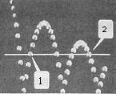
来越低。图示是小球弹跳的频闪照片，小球在1、2位置的高
度一样。下面说法正确的是
Ａ．小球在1、2位置的动能相同，机械能也相同
Ｂ．小球在1、2位置的动能相同，2位置的机械能较小
Ｃ．小球在1、2位置的机械能相同，2位置的动能较小
Ｄ．小球在2位置的动能较小，机械能也较小
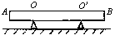
8．如图所示，均匀木棒AB长为1m，水平放置在O、O＇两个支点上。已知AO、O＇B长度均为 0.25m。若把B端竖直向上稍微抬起一点距离，至少需要用力
20N；若把B端竖直向下稍微压下一点距离，则至少需要用力
Ａ．20N Ｂ．40N Ｃ．60N Ｄ．8ON
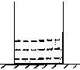
9．如图所示，容积为3 dm3的圆柱形容器放在水平桌面上，容器内装
有质量为1㎏的水，现将一个密度为0.6×103㎏/m3 的木块放入容器
中，木块与容器壁不接触，水恰好没有溢出，则木块的质量为
Ａ．0.6㎏ Ｂ．1.2㎏
Ｃ．1.8㎏ Ｄ．2.0㎏
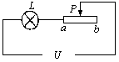
10．某调光灯电路如图所示，当滑动变阻器达到滑片P滑至a端时，灯泡L的功率为36W；滑片P滑至b端时，灯泡L的功率为9W，则滑片P滑至ab的
中点时，灯泡L的功率为
Ａ．16W Ｂ．18W
Ｃ．22.5W Ｄ．25W
三、作图、实验与简答题（本题有6个小题，共20分）
1．（2分）甲图是在水平面上向右运动的物块。在图上画出物块所受重力和摩擦力的示意图。
2．（2分）乙图是光线从空气射向水面的示意图，在图上画出反射光线和折射光线的大致光路。
3．（2分）丙图是通电螺线管，请根据小磁针的指向在图上标出螺线管的N极和电流的方向。
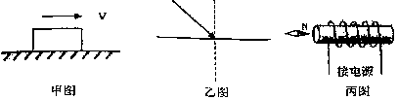

4．（5分）小明用天平、钩码、弹簧秤研究物体所受重力跟物体质量的关系，测量记录的实验数据如下表
质量m/㎏ | 0.00 | 0.100 | 0.200 | 0.300 | 0.400 | 0.500
重力G/N | 0.0 | 0.9 |  | 3.0 | 4.0 | 4.9
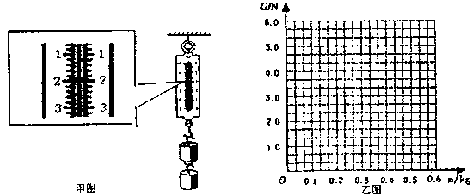

- 某次测量弹簧秤的读数如图甲所示，请你将弹簧秤的读数填入上表空格中。
（2）根据上表记录的实验数据，在乙图中作出重力随质量变化的图像。
（3）由实验可以得出的结论是： 。
（4）在用天平称量钩码质量时，要注意使用天平之前，应该使游码停留在 位置。
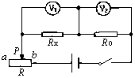
5．（5分）图示为用两块电压表和已知的定值电阻Ro测量未知电阻Rx的电路图。
（1）开关S闭合前，应将滑动变阻器的滑片P置
于 端（填“a”或“b”）。
（2）开关S闭合后，若发现电压表有示数，电
压表没有示数，则在电阻R、Rx、Ro中，发生断路的电阻是 。
(3)排除电路故障后,闭合开关S,调节滑动变阻器,得到电压表的示数为U₁，电压表的示数为U₂，则被测的阻值Rx＝ 。
（4）实验中多次测量求平均值是为了减小测量的 。
6．（4分）甲、乙两图是物理学史上两个著名实验的示意图。
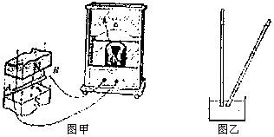

（1）甲图为探究 现象的实验电路。举一个应用此现象的实例： 。
（2）乙图所示实验最早是由物理学家 做的。如果将倒立在水银槽中的玻璃管稍微向上提一些，但管口不离开水银面，这时管内外水银面之间的高度差
（选填“增大”、“不变”或“减小”）。
四、计算题（本题有2个小题，每小题5分，共10分。每题要有计算过程和必要的文字说明，只给出结果不得分）
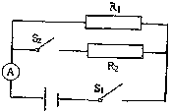
1．如图所示电路，电阻R1＝10Ω，若断开S2、闭合S1，电流表的示数I1＝0.30A；若闭合S1、S2，电流表的示数I2＝0.50A。求
（1）电源两端的电压；
（2）电阻R2的阻值；
（3）电阻R2通电1min产生的热量。

2．某公司在工艺品市场购买了一件大型工艺花瓶，花瓶质量约为250㎏。为了便于搬运，工作人员先用质量约为50㎏的 包装箱对花瓶进行包装；然后用两根粗钢管在高1.2m的车厢与地面之间搭成一个长度约为4.8m的简易斜面，如图所示。装车时，工作人员用平行于钢管方向1000N的推力把包装好的花瓶匀速推上车，求
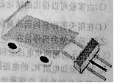
（1）搬运花瓶做的有用功；
（2）搬运花瓶的机械效率；
（3）克服摩擦做的额外功。

新疆乌鲁木齐2008年高中招生统一考试
物理试卷参考答案及评分标准
一、填空题（本题有4个小题，每空1分，共30分。）
1．（1）可再生 ； 电 （2）一 ； 不会
２．（1）凸 ； 实 （2）25 ； （3）凹
３．（1） E ； 220 （2） 0.96 ； 冰箱门要关严（只要合理救给分）
（3）6.3×10⁴ (4) 液化 ； 放出 ； 凝华
（5） 方向 （6）臭氧层 ； 紫外线
４．（1） 信息 ； 固体（气体） ； 双耳 ； 响度
（2）1.3×10⁵ ； 静止 40 ； 3.6×10¹⁰
9000 10⁶ ; 10⁴
二、选择题（本题有10个小题，每小题3分，共30分。每小题4个选项，其中只有1个选项是符合题意的，请将正确选项前的字母序号填在答卷相应的表格里。选对得3分，多选、不选、错选均不得分）
题号 | 1 | 2 | 3 | 4 | 5 | 6 | 7 | 8 | 9 | 10
答案 | Ａ | Ａ | Ｂ | Ｃ | Ｄ | Ｂ | Ｄ | Ｃ | Ｄ | Ａ
三、作图、实验与简答题（本题有6个小题，共20分）
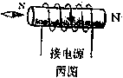
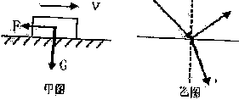
1．如图甲（2分）

2．如图乙（2分）

3．如图丙（2分）

4．（5分）
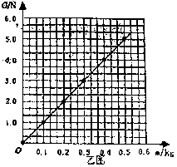
（1） 2.0 （2）如图 （2分）
（3）物体的重力与它的质量成正比
（4）零刻度
5．（5分）
（1）a
(2)Rx
(3)$\frac{U_{1}}{U_{2}}$Ro （2分）
（4）误差
6．（4分）
（1）电磁感应 ；发电机（只要合理就给分）
（2）托里拆利 ； 不变
四、计算题（本题有2个小题，每小题5分，共10分。每题要有计算过程和必要的文字说明，只给出结果不得分）
1．解：（1）由欧姆定律，电源两端电压 Ｕ＝I₁R₁＝3V
（2）通过电阻R2的电流I＝I₂－I₁=0.2A
由欧姆定律 R2＝$\frac{U}{I}$＝15Ω
（3）由焦耳定律得 Ｑ＝I²R₂t＝36J
2．解：（1）搬运花瓶的有用功 Ｗ_{有}＝m_{瓶}gh＝3000J
（2）总功为 Ｗ_{总}＝FS＝4800J
机械效率 $η$＝$\frac{W_{有}}{W_{总}}$＝62.5％
（3）由题意Ｗ_{总}＝Ｗ_{有}＋G_{箱}h＋W_{克}
解得 W_{克}＝1200Ｊ

